Belgian Pain Society
Weligerveld 1, B- 3212 Pellenberg
+32 16 340 411 info@belgianpainsociety.org


Handleiding ‘Neuro-Pain’



Inhoud
1. Inleiding 2
2. Patiënten 2
2.1. Inleiding 2
2.2. Taal en toegang tot het platform 2
2.3. De eerste keer inloggen 3
2.3.1. Inloggen 3
2.3.2. Informed consent 4
2.4. Dashboard en invoeren van gegevens 5
2.4.1. Dashboard 5
2.4.2. Manier waarop de vragenlijsten moeten worden ingevuld 9
2.4.3. Invoeren van dosages geneesmiddelen 10
3. MPC/MAT 10
3.1. Toegangsbeheer 10
3.2. Taal en toegang 11
3.3. Dashboard 11
3.4. Opzoeken en aanmaken van een patiënt 12
3.5. Een dossier invoeren 14
3.5.1. Keuze van locus, type procedure en indicatie 14
3.5.2. Andere fasen 15
3.5.3. Raadpleging van het advies van het NAO en de beslissing van de VI 23
4. Huisarts of andere 24
4.1. Toegang 24
5. Nationaal Adviesorgaan (NAO) 24
5.1. Toegangsbeheer 24
5.2. Taal en toegang 25
5.3. Invoeren van het terugbetalingsadvies 26
6. Verzekeringsinstellingen (VI) 27
6.1. Toegangsbeheer 27
6.2. Taal en toegang 27
6.3. Invoeren van de terugbetalingsbeslissing 28
7. Technische ondersteuning 29

Inleiding
Het interactieve Neuro-Pain platform zorgt voor een structurele opvolging van de toepassing en de terugbetaling van neuromodulatie bij de behandeling van chronische neuropathische pijnsyndromen in België. Behandeling met neuromodulatie wordt momenteel terugbetaald voor de volgende indicaties: "therapy-resistent failed back surgery syndrome" (FBSS) of "therapy-resistent failed neck surgery syndrome" (FNSS), refractair complex regional pain syndrome (CRPS) van de onderste ledematen en refractair painful diabetic polyneuropathy (PDPN) van de onderste ledematen.
Deze handleiding bestaat uit vijf aparte onderdelen, elk gericht op een specifieke actor die betrokken is bij de procedure van de aanvraag en de opvolging van de chronische aandoeningen.

Patiënten

Inleiding
Om in aanmerking te komen voor de terugbetaling van een neurostimulator tegen de pijn, wordt u als patiënt op een of meer tijdstippen uitgenodigd om informatie in te vullen en in te dienen via het interactieve Neuro-Pain platform. U moet gegevens invoeren wanneer u een aanvraag indient om de neurostimulator te laten implanteren en bij de opvolging van de behandeling (minstens 2 keer per kalenderjaar).  Telkens wanneer u gegevens moet invullen, ontvangt u een sms met een link naar het platform waarmee u zich kunt aanmelden.  Er moeten verschillende soorten gegevens worden geregistreerd, afhankelijk van de fase van uw aanvraag of behandeling en afhankelijk van de fase van de procedure waarin u zich bevindt. Dit kan het invullen van vragenlijsten inhouden, het invoeren van de geneesmiddelen die u neemt, hoe u zich voelt,... Wanneer u inlogt, komt u op een dashboard dat aangeeft wat u moet doen. | 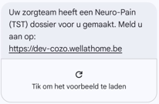  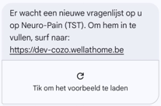  Voorbeelden van sms'en
Verder in deze handleiding ziet u hoe u toegang krijgt tot het platform, het dashboard met de uit te voeren taken en de verschillende gegevens die moet worden geregistreerd.

Taal en toegang tot het platform
Het platform zal automatisch de taal van uw webbrowser overnemen. Als uw browser in het Nederlands is ingesteld, worden het inlogscherm van het platform en het gebruik ervan in het Nederlands aangeboden.
Om toegang te krijgen tot het platform, klikt u op de link in de sms die u heeft ontvangen of gaat u naar https://neuro-pain.uza.be. Zo komt u op het inlogscherm van het platform terecht, zoals hieronder weergegeven.
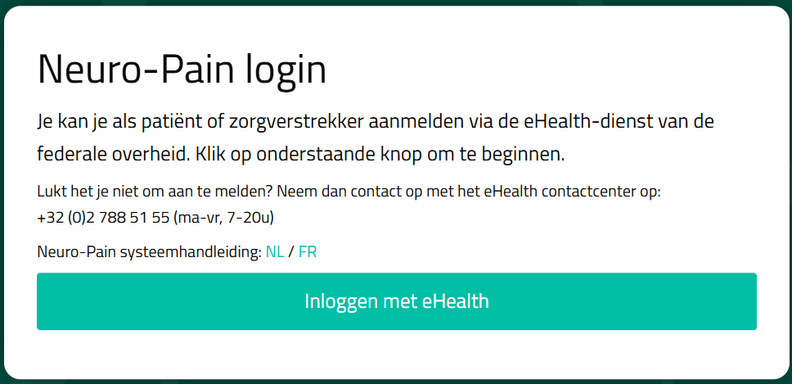
Om in te loggen klikt u op "Inloggen met eHealth". Als patiënt kunt u inloggen met uw elektronische identiteitskaart (eID) of via Itsme. Klik op eID of Itsme en volg de stappen op het scherm.

De eerste keer inloggen

Inloggen
Als u voor de eerste keer inlogt, komt u op het onderstaande scherm terecht. U moet uw mobiele telefoonnummer invoeren en vervolgens op "Verifieer telefoonnummer" klikken.
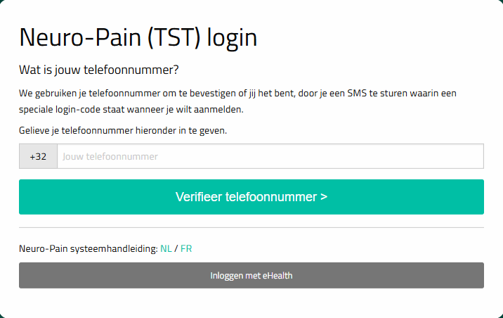
U ontvangt dan een code per sms, die u op het onderstaande scherm moet invoeren en vervolgens klikt u op "Meld aan >". U kunt ook vragen om de code opnieuw te versturen met de knop "Herstuur activatiecode", of een ander mobiel telefoonnummer gebruiken met de knop "Gebruik een ander telefoonnummer".
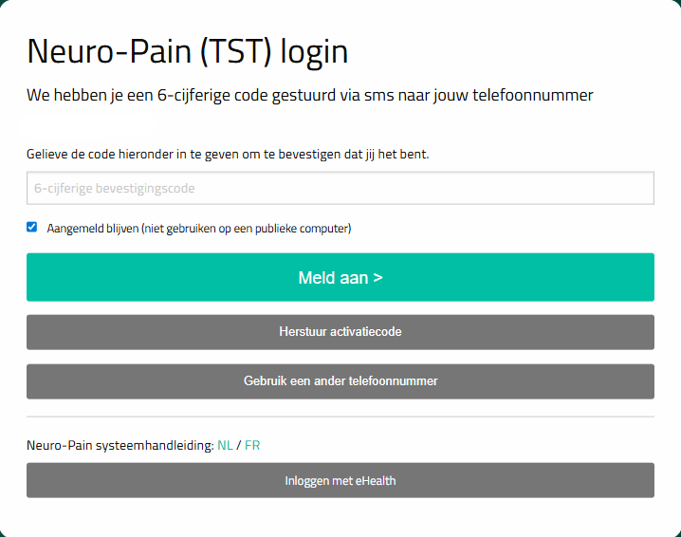

Informed consent
Bij uw eerste implantatie moet u uw geïnformeerde toestemming geven. Wanneer u inlogt op de applicatie, verschijnt het onderstaande scherm. Druk op de "+"-knop om de details van de geïnformeerde toestemming te lezen.
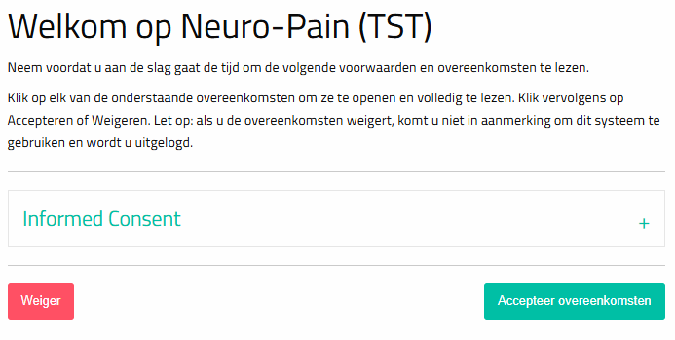
Als u akkoord gaat met de voorwaarden van de geïnformeerde toestemming, moet u op "Accepteer overeenkomsten" klikken om door te gaan met de procedure. Als u op "Weiger" klikt, stopt de procedure daar en heeft u geen recht op terugbetaling van de neurostimulator.
Nadat u op "Accepteer overeenkomsten" heeft geklikt, komt u op het dashboard terecht met de acties die u moet ondernemen (zie volgende punt).
Als u niet in staat bent om uw geïnformeerde toestemming via het platform te geven, wordt u uitgenodigd om dit met uw arts of een van zijn medewerkers te bespreken.

Dashboard en invoeren van gegevens

Dashboard
Voorbeeld van een dashboard met alle elementen die kunnen worden weergegeven.
1
6
5
2
3
2
Overzicht van de verschillende elementen van het dashboard. Elk van deze elementen wordt hieronder meer in detail beschreven.
- Link naar het dashboard.
- Links naar de berichten. Er zijn twee links naar de berichtenpagina, één in de menubalk en één op het dashboardscherm.
- Link naar de in te vullen vragenlijsten. Het cijfer geeft weer hoeveel vragenlijsten er moeten worden ingevuld. Klik op "Begin" om de vragenlijst te openen en in te vullen.
- Link om af te melden.
- Dagboek invullen. Wordt alleen weergegeven op het dashboard wanneer het dagboek moet worden ingevuld.
- Grafiek met de waarden van het dagboek die reeds werden ingevoerd. Deze grafiek wordt altijd weergegeven in het dashboard.
- Aantal in te vullen vragenlijsten. Klik op "Begin" om de vragenlijst te openen en in te vullen.

4
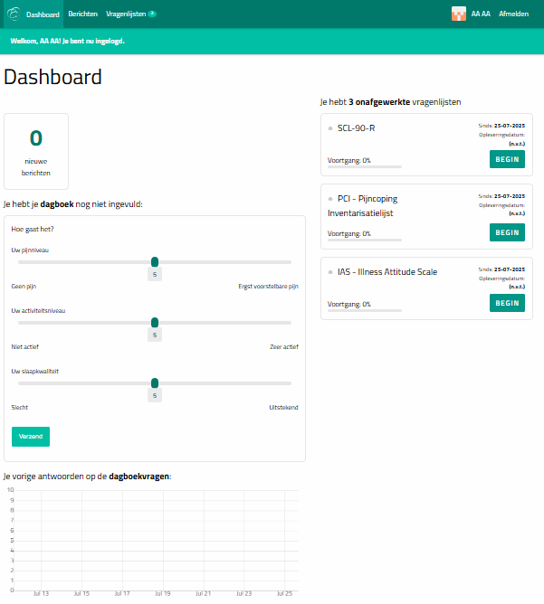

7
Voorbeeld van een dashboard waar momenteel geen taken zijn om uit te voeren.
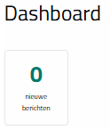
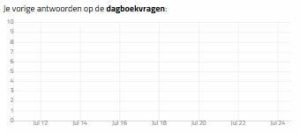
- Link naar het dashboard
U kunt op elk moment op deze link klikken om terug te keren naar het dashboard.
- Links naar de berichten
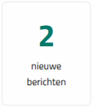 | Er zijn twee links naar de berichten:  - In de menubalk bovenaan het scherm. Wanneer er een of meerdere ongelezen berichten zijn, verschijnt er een cijfer naast "Berichten", dat het aantal ongelezen berichten weergeeft.  - Link in het dashboard naar het aantal ongelezen berichten.  Deze twee links brengen u naar het scherm met de berichten die u heeft ontvangen.
U kunt berichten op verschillende tijdstippen ontvangen. Bijvoorbeeld wanneer u de geneesmiddelen die u gebruikt moet aanvullen of wanneer de adviserend arts van uw verzekeringsinstelling bijvoorbeeld een beslissing tot terugbetaling heeft genomen in uw dossier.
Hieronder ziet u een voorbeeld van een scherm met een ongelezen bericht. Een ongelezen bericht is te herkennen aan de groene stip naast de titel van het bericht.

- Link naar de vragenlijsten
Link naar het scherm met de vragenlijsten. Het scherm is verdeeld in twee delen, één met de open vragenlijsten die u nog moet invullen (met de voortgangsstatus) en één met de vragenlijsten die u al volledig heeft ingevuld of afgesloten (eerdere vragenlijsten).
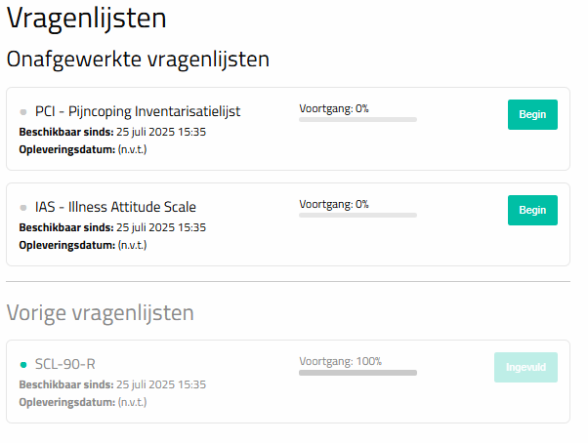
Klik op de knop "Begin" om de vragenlijst te openen en gaandeweg in te vullen. Meer informatie over de manier waarop de vragenlijsten moeten worden ingevuld, is te vinden in punt 2.4.2.

- Afmelden
U kunt op "Afmelden" klikken om van het Neuro-Pain platform uit te loggen.

- Het dagboek invullen
Het dagboek bevat drie vragen over uw pijn- en activiteitsniveau en de slaapkwaliteit.  Het dagboek verschijnt alleen wanneer u het moet invullen.  U moet de drie vragen beantwoorden door de cursor te verplaatsen naar de waarde die overeenkomt met uw huidige niveau (scoreschaal tussen 0 en 10).  Als u alle drie de vragen heeft ingevuld, klikt u op "Verzend". | 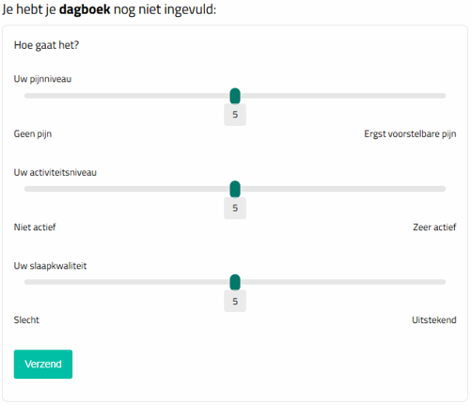
Zodra u op "Verzend" heeft geklikt, verdwijnt dit deel tot de volgende keer dat u uw dagboek moet invullen.
U kunt de antwoorden bekijken die u eerder al heeft ingevoerd in de grafiek hieronder (zie volgend punt).
- De resultaten van het dagboek
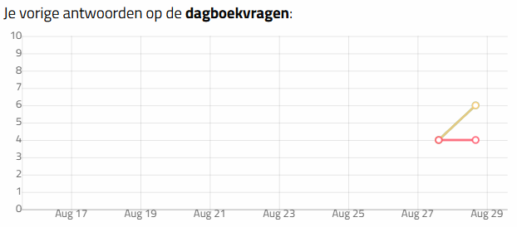
Deze grafiek toont alle antwoorden op de vragen in het dagboek. Zo kunt u veranderingen in uw pijn, activiteit en slaapkwaliteit in de loop van de tijd volgen.

- Open vragenlijsten
Het dashboard geeft u een overzicht van de open vragenlijsten die moeten worden ingevuld. Voor elke lijst heeft u:  - De naam van de vragenlijst (hier SCL-90-R, PCI - Pijncoping en IAS - Illness Attitude Scale)  - De datum waarop de vragenlijst voor u werd gemaakt (Sinds)  - De deadline waarop de vragenlijst moet zijn ingevuld (Opleveringsdatum)  - De voortgang  - Een "Begin"-knop om de in te vullen vragenlijst te openen (zie punt 2.4.2 voor de manier waarop de vragenlijsten moeten worden ingevuld) | 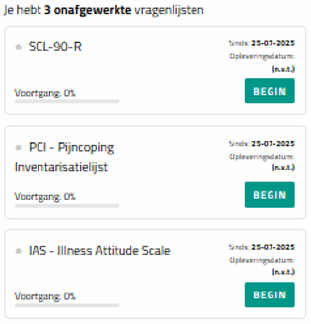
Als een vragenlijst is ingevuld, verdwijnt die uit deze lijst. Een lege lijst betekent dat u op dit moment geen vragenlijst moet invullen.

Manier waarop de vragenlijsten moeten worden ingevuld
Bij verschillende gelegenheden zal u gevraagd worden om vragenlijsten in te vullen. Er zijn er verschillende (Katz, Neuropathische pijn, SCL-90-R,...). Indien nodig kunt u de vragenlijst onderbreken en op een later tijdstip hervatten. Houd er rekening mee dat het invullen van deze vragenlijsten verplicht is in het kader van de terugbetaling.
Elke vragenlijst bestaat uit verschillende vragen, sommige lijsten hebben maar weinig vragen en andere hebben er meer. Hieronder staat een voorbeeldvraag voor de SCL-90-R vragenlijst:
3
2
1
4
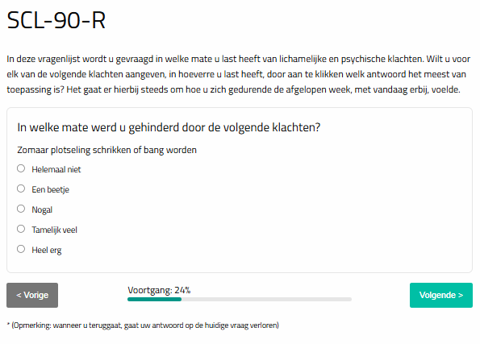  6  5 | - Naam van de vragenlijst  - Uitleg over de vragenlijst  - Te beantwoorden vraag. Gelieve de vragen zorgvuldig te lezen.  - Terug naar de vorige vraag. Het antwoord dat je voor de huidige vraag hebt ingevoerd, gaat verloren.
- Voortgang van de vragenlijst. In dit geval werd 24 % van de vragen al beantwoord.
- Om het antwoord op de vraag te valideren en ofwel door te gaan naar de volgende vraag ofwel de vragenlijst af te sluiten als deze afgelopen is. In dat geval keert u terug naar de pagina met de vragenlijsten.

Invoeren van dosages geneesmiddelen
U moet de doseringen invullen van de geneesmiddelen die u gebruikt. Als dit het geval is, ontvangt u een sms om u te waarschuwen dat u een nieuw bericht heeft op het platform. Zodra u bent ingelogd en op "Berichten" heeft gedrukt, ziet u het scherm waarin u wordt uitgenodigd om de informatie in te vullen.
De geneesmiddelen die worden weergegeven, zijn de geneesmiddelen die uw arts eerder heeft ingevoerd. Voor elk geneesmiddel moet u het aantal invoeren dat u die dag heeft ingenomen. Als u er geen heeft genomen, vul dan "0" in. Klik vervolgens op "Verzend".

MPC/MAT

Toegangsbeheer
Elk MPC (Multidisciplinair PijnCentrum) kan een lijst opstellen van personen die toegang krijgen tot het Neuro-Pain platform. De MPC-coördinator heeft de rechten om het profiel van deze mensen aan te maken en de rechten om toegang te weigeren.
Via de knop "Instellingen" kan een lijst worden getoond van de personen die toegang hebben tot het Neuro-Pain platform.
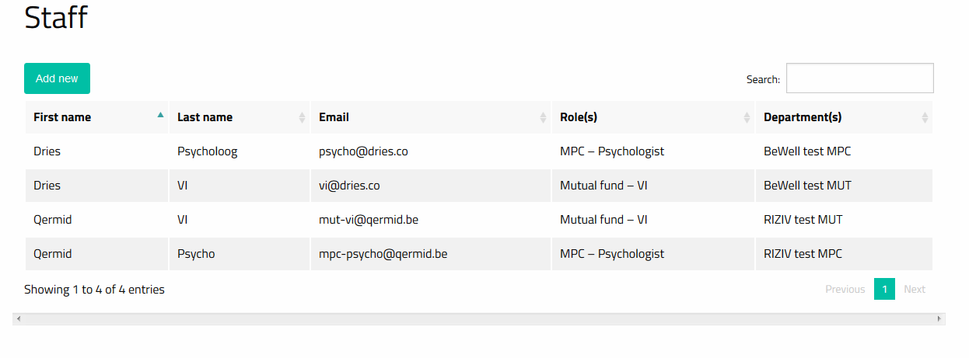
Om een gebruiker (geen patiënt!) toe te voegen, moeten de volgende gegevens worden ingevoerd:
- Voornaam
- Achternaam
- Rol (psycholoog, verzekeringsinstelling, ...)
- Rijksregisternummer
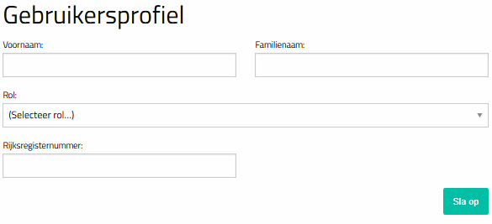

Taal en toegang
De taal van de webbrowser van de gebruiker wordt automatisch overgenomen op het platform. Als de browser in het Nederlands is ingesteld, worden het inlogscherm van het platform en het gebruik ervan in het Nederlands aangeboden.
Het inlogscherm van het Neuro-pain platform is toegankelijk via de URL https://neuro-pain.uza.be
Om toegang te krijgen tot het Neuro-Pain platform, moet de gebruiker inloggen via de dienst I.AM van eHealth. Op het inlogscherm van het Neuro-Pain platform is er een knop “Inloggen met eHealth”, waarmee u zich kunt identificeren met uw elektronische identiteitskaart (eID) of via Itsme.
Om geldig in te loggen, moet u op de lijst staan die wordt beheerd door de coördinator van een MPC. Afhankelijk van de 'rol' die aan de persoon in kwestie is toegewezen, zijn er al dan niet specifieke opties beschikbaar.

Dashboard
Wanneer u inlogt, verschijnt er een dashboard dat u een overzicht biedt van de voortgang van de dossiers van uw MPC/MAT (Multidisciplinair Algologisch Team). Als u op een fase klikt, krijgt u een overzicht van alle dossiers die zich momenteel in die fase bevinden.
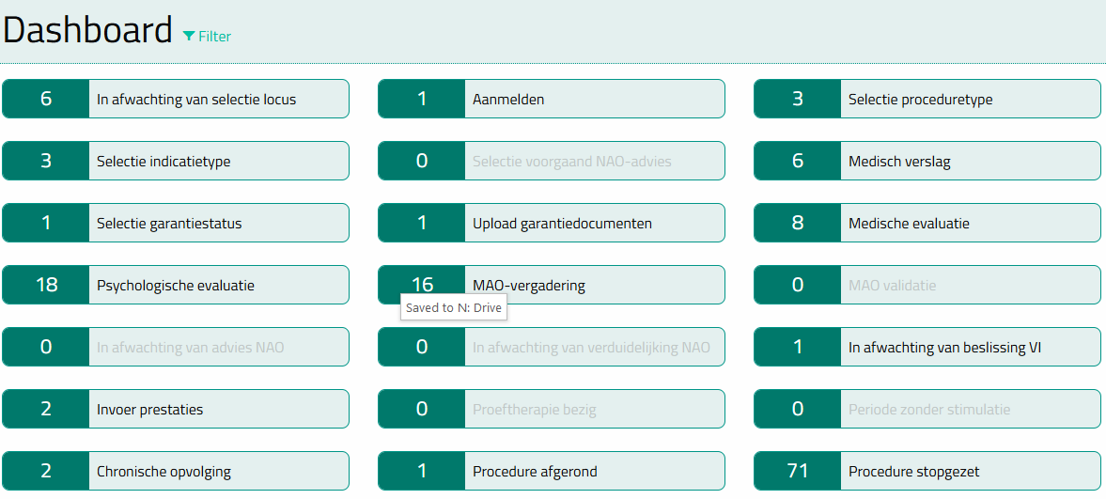

Opzoeken en aanmaken van een patiënt
Om informatie over een patiënt op te zoeken, voert u de naam van de patiënt of een deel van zijn naam in de zoekbalk in en de resultaten worden getoond. Door op de betrokken patiënt te klikken wordt de patiëntenfiche geopend.
Als de patiënt die u zoekt nog niet bestaat, moet u op "Nieuwe patiënt" klikken. Het onderstaande venster wordt geopend.
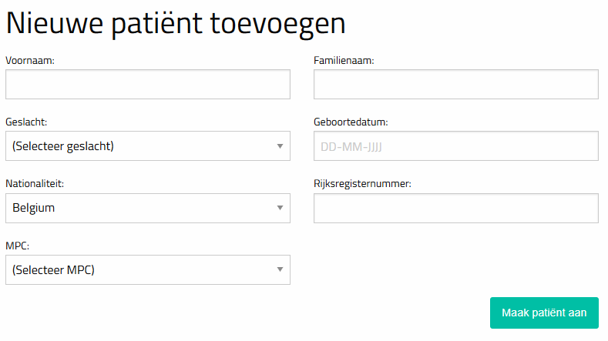
Zodra u de informatie heeft ingevuld, klikt u op de knop "Maak patiënt aan".
Wanneer de patiënt is aangemaakt, moet u de taal kiezen waarin de patiënt zijn gegevens wil invullen (vragenlijsten, geneesmiddeleninname,...) en zijn mobiele telefoonnummer invoeren. Een mobiel telefoonnummer is vereist om deze stap te voltooien.
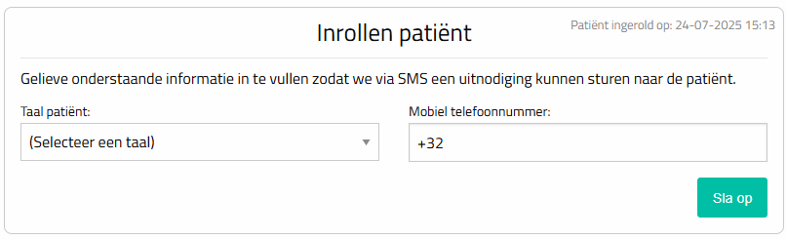
Nadat u op "Sla op" heeft geklikt, ontvangt de patiënt een sms met de melding dat er een dossier is aangemaakt en dat hij of zij moet inloggen om de geïnformeerde toestemming te ondertekenen.
Als de patiënt de geïnformeerde toestemming niet online kan invullen, kunt u die afdrukken (te vinden onder het tabblad "Ondersteuning"), laten ondertekenen, scannen en downloaden door te klikken op "Choose file" en vervolgens op "Informed Consent Uploaden".
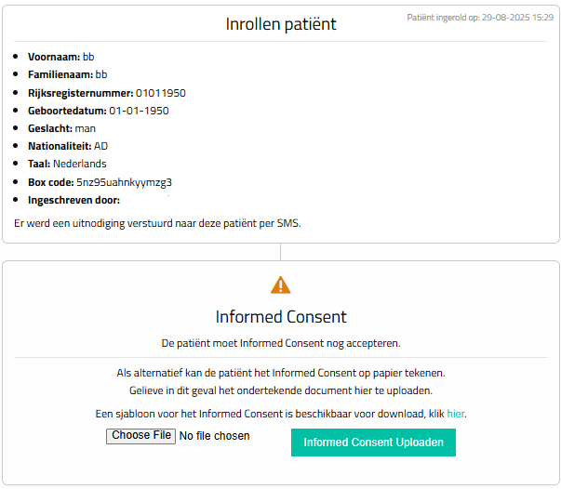
Zodra de patiënt online toestemming heeft gegeven of u de door de patiënt ondertekende toestemming heeft geüpload, is de procedure voor het aanmaken van de patiëntenfiche voltooid en kunt u een dossier aanmaken.

Een dossier invoeren
Om een dossier aan te maken, selecteert u de locus, de indicatie, het type procedure en, in het geval van een vervanging, of het een vervanging binnen de garantieperiode van de neurostimulator betreft of niet.

Keuze van locus, type procedure en indicatie
- Keuze van de locus
U moet de te behandelen locus selecteren en dan op "Sla op" klikken.
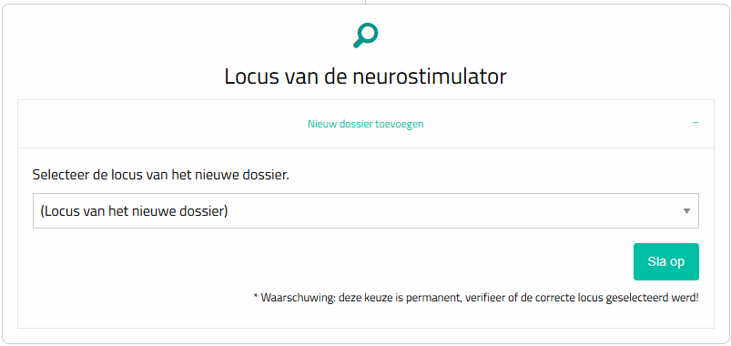
- Keuze van het type procedure
U moet kiezen of het om een eerste implantaat gaat of om een vervangingsimplantaat. Als u een vervangingsimplantaat kiest, moet u ook de implantatiedatum van het vorige implantaat invoeren en vervolgens op "Sla op" klikken.
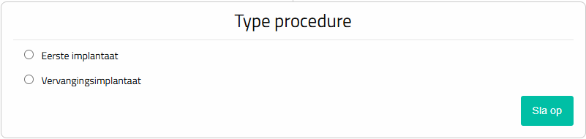
Bij een vervanging moet u ook de garantiestatus invoeren op het onderstaande scherm.
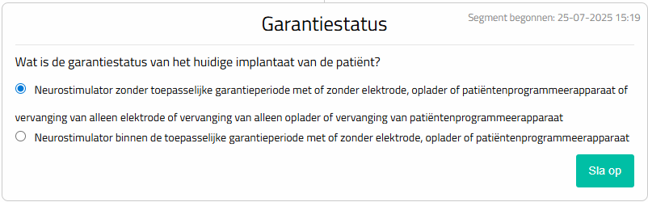
- Keuze van de indicatie
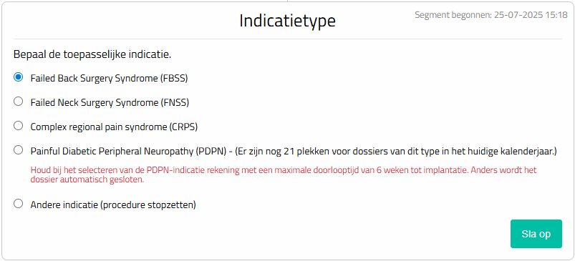
U moet de indicatie van de patiënt kiezen. Afhankelijk van de geselecteerde locus zijn bepaalde indicaties niet toegelaten en zorgen deze ervoor dat de procedure wordt stopgezet.
- Primo-implantatie van een neurostimulator bij PDPN
Voor een primo-implantatie van een neurostimulator bij de indicatie PDPN geldt een maximumaantal van 25 primo-implantaties dat per volledig kalenderjaar wordt terugbetaald. Naast de indicatie ziet u het aantal primo-implantaties dat nog terugbetaald kan worden voor het lopende jaar. In de afbeelding hierboven zijn er voor het lopende jaar nog 21 primo-implantaties in het geval van PDPN. Zodra de 25 primo-implantaties zijn bereikt, kan de indicatie PDPN niet meer worden geselecteerd.

Andere fasen
Afhankelijk van de eerder gemaakte keuzes (type implantatie, indicatie,...) worden er een bepaald aantal stappen weergegeven terwijl u verder gaat. Elke stap moet volledig worden ingevuld voordat met de volgende stap kan worden begonnen. Zodra een fase werd voltooid en bevestigd, kan deze niet meer worden gewijzigd. De zorgverleners die toegang hebben tot de informatie van een patiënt kunnen op elk moment alle voltooide fases bekijken. Het is voor bepaalde fases ook mogelijk om opmerkingen in te voegen die nuttig kunnen zijn voor de andere zorgverleners die betrokken zijn bij de evaluatie van de patiënt.
Afhankelijk van de bevoegdheid van de zorgverlener kan informatie al dan niet worden geregistreerd. Een psycholoog zal specifieke blokken kunnen invullen (bv. voor de psychologische evaluatie), terwijl een arts die mogelijkheid niet zal hebben.
Hieronder vindt u een overzicht van de mogelijke fases. De printscreens zijn voorbeelden en de inhoud die op het scherm wordt weergegeven kan daarom per geval licht verschillen:
- Medische evaluatie, medisch verslag, ...
Het medische gedeelte varieert afhankelijk van de eerder gemaakte keuzes (type implantatie, indicatie,...). De specifieke gegevens die moeten worden ingevuld op basis van de gemaakte keuze verschijnen op het scherm (historiek van de patiënt, medische screening, verslag,...). Als u dit deel volledig heeft ingevuld, kunt u doorgaan naar de volgende fase.
- Garantiedocumenten
In voorkomend geval moet u het(/de) garantiedocument(en) uploaden.
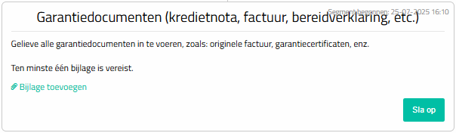
Klik op "Sla op" om naar de volgende stap te gaan.
- Psychologische evaluatie
De psychologische evaluatie wordt in twee fases uitgevoerd.
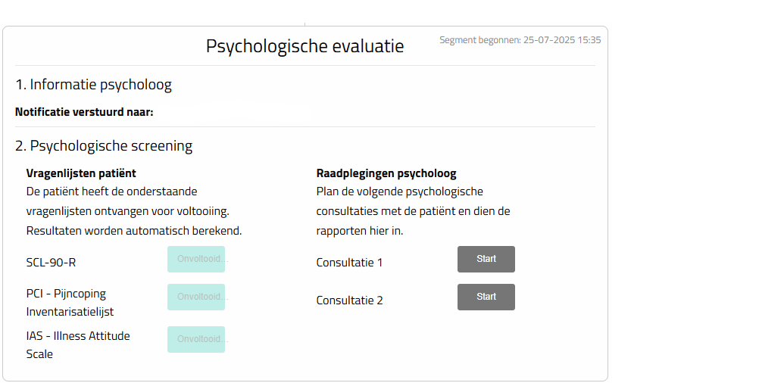
- Voer het e-mailadres in van de psycholoog die de patiënt zal evalueren. De psycholoog zal een e-mail ontvangen waarmee hij kan inloggen op het platform om zijn deel in te vullen.
- De psychologische screening is onderverdeeld in twee delen:
- Een deel voor de patiënt met de vragenlijsten die hij moet invullen (de patiënt heeft een bericht ontvangen waarin hem wordt verzocht om de vragenlijsten in te vullen). De vragenlijsten die nog moeten worden ingevuld, zijn gemarkeerd met "Onvoltooid", terwijl vragenlijsten die al zijn ingevuld, zijn gemarkeerd met "Resultaat". Als u op "Resultaat" klikt, wordt een venster geopend met de resultaten die zijn berekend op basis van de door de patiënt ingevoerde antwoorden. Zodra de patiënt alle vragenlijsten heeft ingevuld, wordt de psycholoog per e-mail op de hoogte gebracht.
- Een deel voor de psycholoog met twee psychologische raadplegingen (in het geval van primo-implantaties) die door de psycholoog moeten worden ingevuld. Klik op "Start" om ze in te vullen. Een ingevulde raadpleging heeft de status "Toon verslag". De psycholoog kan de status van de voortgang van het invullen van een vragenlijst op elk moment controleren door op "Onvoltooid" te klikken en de resultaten bekijken door op "Resultaat" te klikken.
Als beide delen voltooid zijn, kunt u doorgaan naar de volgende fase.
- Planning van het MAO (Multidisciplinair Algologisch Overleg)
Een MAO kan op verschillende tijdstippen worden gepland, afhankelijk van het type implantaat en de indicatie.
Voor de planning van het MAO (zie onderstaand scherm) moeten verschillende gegevens worden geregistreerd:
- Datum en tijd: Tijdstip waarop het MAO plaatsvindt voor de patiënt in kwestie. De vergadering kan niet op de planningsdag ingepland worden.
- Duur van het overleg
- Locatie van het overleg: Als de adviserend arts van de VI (verzekeringsinstelling)/de huisarts niet fysiek aanwezig kunnen zijn, hebben zij de mogelijkheid om telefonisch of per videoconferentie deel te nemen aan het overleg.
- De VI van de betrokken patiënt
- De e-mailadressen van de genodigden
Zodra u op "Plan MAO" klikt, wordt er een uitnodigingse-mail naar de VI van de patiënt en naar de verschillende ingevoerde e-mailadressen gestuurd.
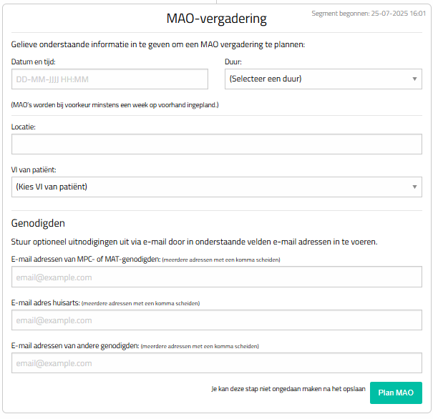
Zodra het MAO is ingepland, worden de details ervan weergegeven:
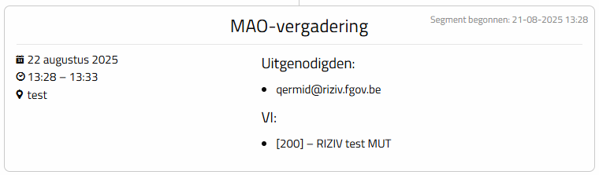
Zodra de datum en de tijd voor het MAO zijn ingesteld, kunt u het onderstaande scherm invullen.
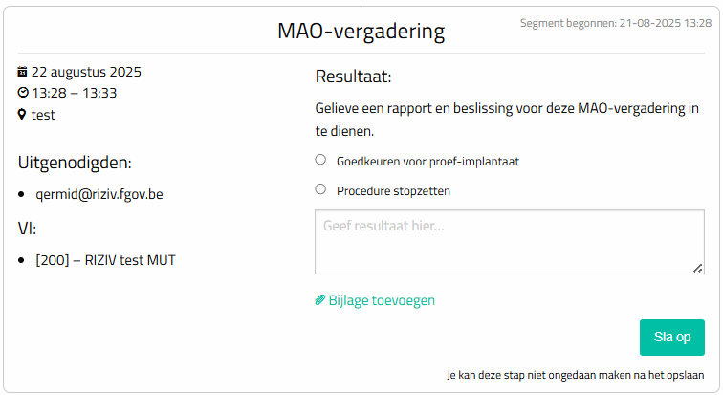
U moet de beslissing van het MAO registreren en rechtvaardigen:
- Goedkeuren voor proef-implantaat (in het geval van een primo-implantatie) of het permanent implantaat (in het geval van een vervanging): de procedure kan worden voortgezet en u kan naar de volgende fase gaan.
- Procedure stopzetten: de procedure stopt hier.
Nadat u op "Sla op" heeft geklikt, moet de coördinator van het MPC het MAO valideren om door te kunnen gaan naar de volgende fase. Hiervoor vinkt u "Valideer MAO resultaat" aan en klikt u vervolgens op "Sla op".
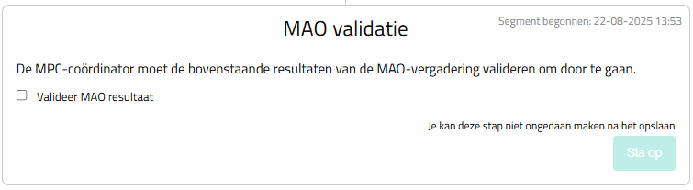
De VI van de patiënt ontvangt een e-mail met de melding dat er tijdens een MAO een beslissing is genomen voor een patiënt die bij deze VI is aangesloten.
- Invoeren van de verstrekkingen en van het geïmplanteerde materiaal
De verstrekkingen en het materiaal kunnen naargelang het geval op één of op verschillende momenten worden toegevoegd. Bij een primo-implantatie moet deze fase worden ingevoerd voor zowel het proef-implantaat als voor het permanent implantaat.
Het onderstaande scherm toont de invoer vóór de proefstimulatie voor een primo-implantatie.
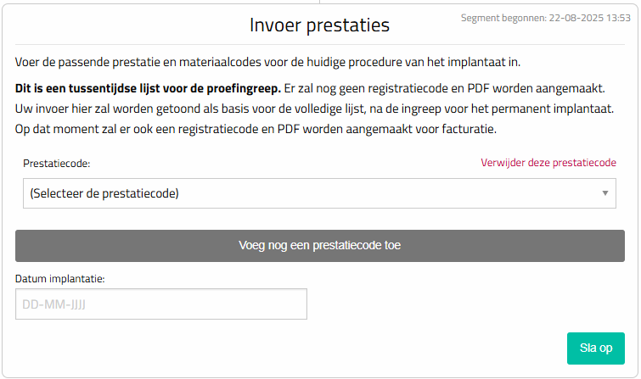
U kunt een of meer verstrekkingen registreren en voor elk ervan het gebruikte materiaal. U moet ook de implantatiedatum vermelden.
- Proeftherapie
Deze fase wordt alleen uitgevoerd voor een primo-implantatie. U moet de inname van de geneesmiddelen invoeren om de proeftherapie te starten. Klik daarvoor op "Geef medicatie dosissen in".
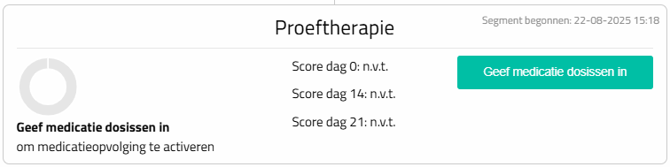
U moet de pijnstillende geneesmiddelen die de patiënt gebruikt invullen op de dag waarop u de proefstimulatieperiode start, met vermelding van het geneesmiddel, de dosering en de dagelijkse inname.
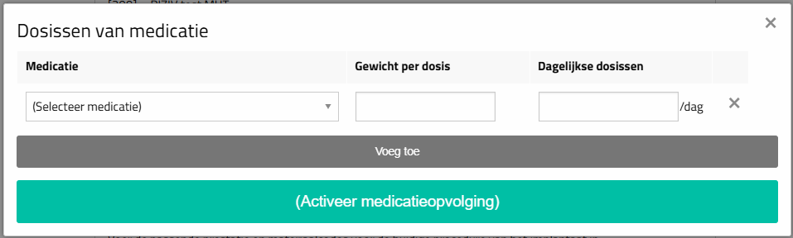Klik op "(Activeer medicatieopvolging)" om de proeftherapie te starten. Het platform zal automatisch de score berekenen op basis van de MQS-lijst. De patiënt ontvangt een sms met de uitnodiging om in te loggen op het platform om de geneesmiddelen in te vullen die hij gebruikt op de andere vastgestelde tijdstippen, afhankelijk van de indicatie (in dit geval indicatie FBSS op dag 14 en 21, maar verschillend voor andere indicaties).
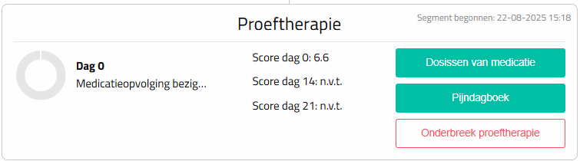
Voor de duur van de proeftherapie kunt u de geneesmiddeleninname en het pijndagboek van de patiënt volgen. Als wordt vastgesteld dat de stimulatie niet werkt of als er een infectie is, kunt u de proeftherapie beëindigen en de procedure onderbreken door op "Onderbreek proeftherapie" te klikken.
- Periode zonder stimulatie
Deze fase is alleen vereist voor een vervanging bij de indicatie PDPN. U moet de geneesmiddeleninname invoeren om de periode zonder stimulatie te starten.
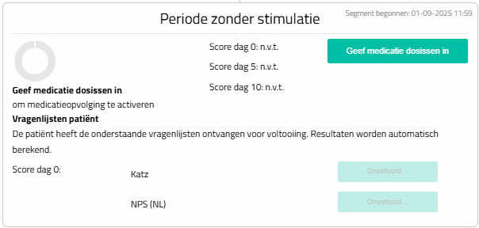
U moet het(/de) pijnstillend(e) geneesmiddel(en) invullen dat(/die) de patiënt gebruikt op de dag waarop u de periode zonder stimulatie start, met vermelding van het geneesmiddel, de dosering en de dagelijkse inname.
Wanneer u op "(Activeer medicatieopvolging)" klikt, begint de periode zonder stimulatie. Het platform zal automatisch de score berekenen op basis van de MQS-lijst. De patiënt ontvangt een sms met de uitnodiging om in te loggen op het platform om de geneesmiddelen in te vullen die hij gebruikt op de andere vastgestelde tijdstippen, in dit geval op dag 5 en 10.
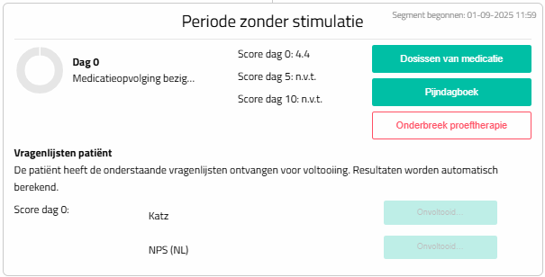
Tijdens de periode zonder stimulatie kunt u de geneesmiddeleninname, het pijndagboek en de vragenlijsten die de patiënt moet invullen, volgen. Als wordt vastgesteld dat het stoppen van de stimulatie geen effect heeft, kunt u de periode zonder stimulatie beëindigen en de procedure onderbreken door te klikken op "Onderbreek proeftherapie".
- Verzoek om bijkomende uitleg van het NAO
Voor dossiers die via het NAO (Nationaal AdviesOrgaan) lopen, kan het NAO u om bijkomende uitleg vragen. Als het die optie kiest, verschijnt er een extra vak "Verduidelijking voor de NAO". In het vak "NAO advies", onder "Beschrijving", vindt u de vraag die het NAO aan u stelt.
U moet antwoorden op het verzoek van het NAO in het vrije veld in het vak "Verduidelijking voor de NAO" en vervolgens op "Sla op" klikken. Het dossier wordt opnieuw ingediend bij het NAO.
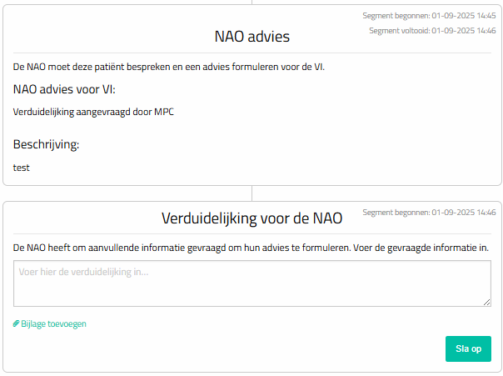
- Chronische opvolging
U moet de chronische opvolging van uw patiënt registreren. Als u op "Chronische opvolging" klikt in het dashboard, komt u op de pagina met alle te registreren gegevens.
Het invoeren van de chronische opvolging gebeurt in vier delen. Eén voor de patiënt (Functionele evaluatie) en drie voor u (NRS scores, Dosissen van medicatie en Opvolging behandeling).
NRS scores: U moet de intensiteit van de pijn en de slaapkwaliteit invoeren en vervolgens op “Sla op” klikken.
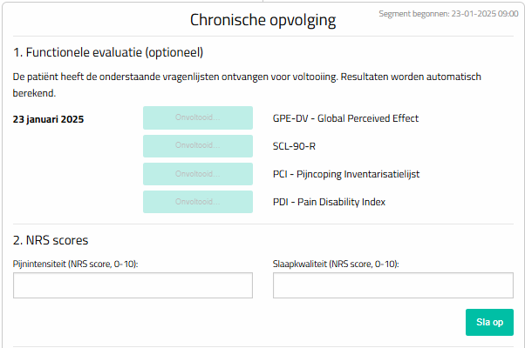

Dosissen van medicatie: U moet het(/de) pijnstillend(e) geneesmiddel(en) invullen dat(/die) de patiënt gebruikt op het moment van de opvolging.
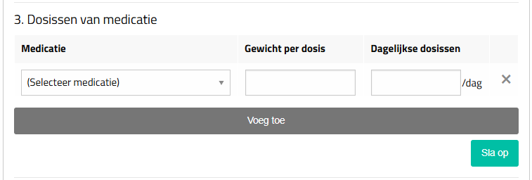
Opvolging behandeling: U moet aangeven of er een wijziging van de behandeling is geweest. Als u "Ja" aanvinkt, moet u aangeven welke wijzigingen er zijn aangebracht en waarom. U kunt ook een bijlage toevoegen. Wanneer u alles heeft ingevuld, klikt u op "Sla op". Hiermee is het invoeren van de opvolging voltooid en afgesloten.
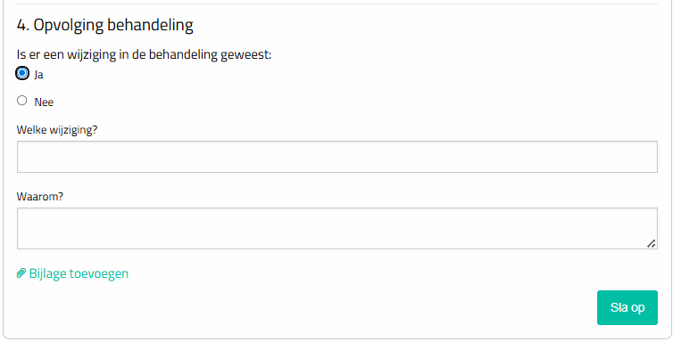

Raadpleging van het advies van het NAO en de beslissing van de VI
In sommige gevallen moet het NAO een advies geven over de terugbetaling op basis van de geregistreerde gegevens en moet de VI een beslissing nemen over de terugbetaling op basis van het advies van het NAO en de geregistreerde gegevens. U kunt het advies van het NAO en de beslissing van de VI raadplegen in het dossier van de patiënt.
Het onderstaande scherm toont het advies van het NAO en de beslissing van de VI, die u kunt raadplegen zodra het advies en/of de beslissing werd(en) ingevoerd.
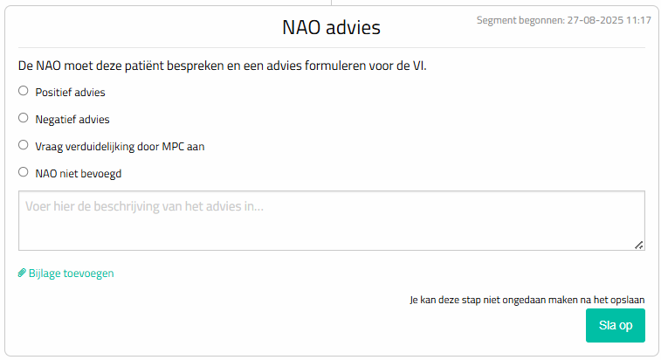
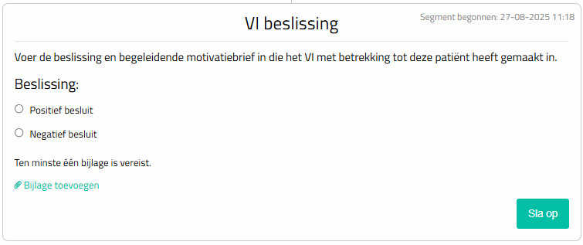

Huisarts of andere

Toegang
De huisarts of een andere arts die een rechtstreekse therapeutische relatie heeft met een patiënt en die niet bekend is op het Neuro-Pain platform, moet inloggen via een HUB.
Toegang via een HUB is mogelijk door te zoeken naar de betrokken patiënt via die HUB. Als er een therapeutische relatie is, verschijnt er een link in de resultatenregels. Deze link geeft rechtstreeks toegang tot het dossier van de patiënt op het Neuro-Pain platform.
Het platform zal automatisch de taal van uw webbrowser overnemen. Als uw browser in het Nederlands is ingesteld, zal het platform ook in het Nederlands worden aangeboden.

Nationaal Adviesorgaan (NAO)

Toegangsbeheer
De voorzitter van het NAO kan een lijst opstellen van personen die toegang krijgen tot het Neuro-Pain platform. De voorzitter van het NAO heeft de rechten om het profiel te creëren van personen die toegang moeten hebben tot het platform en de rechten om toegang te weigeren.
Via de knop "Instellingen" kan een lijst worden getoond van de personen die toegang hebben tot het Neuro-Pain platform.
Om een persoon (geen patiënt!) toe te voegen, moeten de volgende gegevens worden ingevoerd:
- Voornaam
- Achternaam
- Rol
- Rijksregisternummer

Taal en toegang
De taal van de webbrowser van de gebruiker wordt automatisch overgenomen op het platform. Als de browser in het Nederlands is ingesteld, worden het inlogscherm van het platform en het gebruik ervan in het Nederlands aangeboden.
Het inlogscherm van het Neuro-pain platform is toegankelijk via de URL https://neuro-pain.uza.be.
Om toegang te krijgen tot het Neuro-Pain platform, moet de gebruiker inloggen via de dienst I.AM van eHealth. Op het inlogscherm van het Neuro-Pain platform is er een knop “Inloggen met eHealth”, waarmee u zich kunt identificeren met uw elektronische identiteitskaart (eID) of via Itsme.
Om geldig in te loggen, moet u op de lijst staan die wordt beheerd door de voorzitter van het NAO.

Invoeren van het terugbetalingsadvies
In sommige dossiers is een advies van het NAO vereist voordat de VI een beslissing over de terugbetaling kan nemen. Als dat het geval is, verschijnt het dossier en wordt er, na bespreking in een overlegvergadering, een advies geformuleerd door de leden van het NAO. Er zijn vier mogelijkheden:
- Positief advies
- Negatief advies
- Vraag verduidelijking door MPC. In dat geval zal het MPC op het platform zien dat het meer uitleg moet geven. Zodra hij de gevraagde uitleg heeft ingevoerd op het platform, verschijnt het dossier opnieuw bij het NAO.
- NAO niet bevoegd
Zodra u uw keuze heeft gemaakt en het advies van het NAO heeft toegelicht, klikt u op "Sla op". Dit dossier verschijnt dan bij de VI van de patiënt.
Als het NAO het MPC om toelichting heeft gevraagd, is dit zichtbaar in het scherm "Verduidelijking voor de NAO".
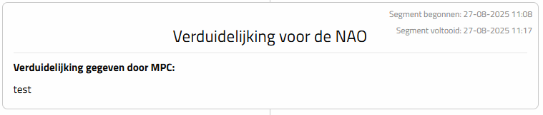

Verzekeringsinstellingen (VI)

Toegangsbeheer
Elke VI kan een lijst opstellen van personen die toegang krijgen tot het Neuro-Pain platform. De coördinator van een VI heeft de rechten om het profiel van deze mensen aan te maken en de rechten om toegang te weigeren.
Via de knop "Instellingen" kan een lijst worden getoond van de personen die toegang hebben tot het Neuro-Pain platform.
Om een gebruiker toe te voegen, moet u de volgende gegevens invoeren:
- Voornaam
- Achternaam
- Rol
- Rijksregisternummer

Taal en toegang
De taal van de webbrowser van de gebruiker wordt automatisch overgenomen op het platform. Als de browser in het Nederlands is ingesteld, worden het inlogscherm van het platform en het gebruik ervan in het Nederlands aangeboden.
Het inlogscherm van het Neuro-pain platform is toegankelijk via de URL https://neuro-pain.uza.be.
Om toegang te krijgen tot het Neuro-Pain platform, moet de gebruiker inloggen via de dienst I.AM van eHealth. Op het inlogscherm van het Neuro-Pain platform is er een knop “Inloggen met eHealth”, waarmee u zich kunt identificeren met uw elektronische identiteitskaart (eID) of via Itsme.
Om geldig in te loggen moet u op de lijst staan die wordt beheerd door de coördinator van uw VI.

Invoeren van de terugbetalingsbeslissing
Als adviserend arts kunt u de gegevens raadplegen die door de verschillende actoren zijn ingevoerd evenals, indien van toepassing, het advies van het NAO. Op basis van deze gegevens moet u de beslissing van de VI invoeren (positief of negatief), minstens één bijlage uploaden met de motivering van de beslissing en vervolgens op "Sla op" klikken.
De beslissing kan dan door het ziekenhuis en de patiënt worden geraadpleegd.

Technische ondersteuning
U kunt contact opnemen met de technische ondersteuning.
Voor technische ondersteuning
- Elke werkdag tussen 9.00 en 17.00 uur (CET)
- Reactietijd: 72 uur
- Via e-mail: neuro-pain-support@bewellinnovations.com
- Via telefoon: +32 3 870 46 31
Voor algemene ondersteuning (medisch en psychologisch)
- Via e-mail: neuro-pain@uza.be
- Via telefoon: +32 3 821 49 45
Vragen in verband met de regelgeving - Vergoedingsvoorwaarde
- RIZIV: implant@riziv-inami.fgov.be

